|  |
| --- |
| Développement d’une application mobile multiplateforme |

*Illustration*

Koetschet, Thierry

Chemin du Perrey 22

1670, Ursy

thierry.koetschet.1998@gmail.com



**SI-CA2a**

08.02.2023

Table des matières

1 Analyse préliminaire 4

1.1 Introduction 4

1.2 Organisation 4

1.3 Objectifs 5

1.4 Planification initiale 6

1.5 Structure du dossier 7

2 Analyse / Conception 7

2.1 Concept 7

*2.2* Stratégie de test 7

*2.3* Risques techniques 7

*2.4* Planification 7

*2.5* Dossier de conception 8

3 Réalisation 8

*3.1* Dossier de réalisation 8

*3.2* Description des tests effectués 9

*3.3* Erreurs restantes 9

*3.4* Liste des documents fournis 9

4 Conclusions 9

5 Annexes 10

*5.1* Résumé du rapport du TPI / version succincte de la documentation 10

*5.2* Sources – Bibliographie 10

*5.3* Journal de travail 10

*5.4* Manuel d'Installation 10

*5.5* Manuel d'Utilisation 10

*5.6* Archives du projet 10

# Analyse préliminaire

## Introduction

Le but ce travail consiste tout d’abord à rechercher différents frameworks permettant de faire du développement d’application mobile, puis de les analyser et enfin de les tester afin de choisir l’outil le plus pertinent selon mes critères. Ce choix est important car le framework que je choisirai sera utilisé pour réaliser mon TPI.

Dans un deuxième temps, je programmerai une petite application avec le framework choisi afin de me préparer pour l’application que je développerai pour le TPI. L’idée de cette application est de permettre aux habitants de Sainte-Croix de commander des repas dans les différents restaurants de la région et de se les faire livrer à domicile. Cette application s’inspirera des géants du domaine tels que Uber eats, Just Eat ou encore Deliveroo.

La raison de mon choix de développer une application mobile s’explique par le fait que je suis très intéressé par la programmation mais j’avais également envie de faire quelque chose de nouveau, que l’on n’a pas vu en cours. J’ai alors réalisé que de créer une application mobile remplissait les deux conditions et j’ai donc rempli ma fiche signalétique en conséquence.

*Ce chapitre décrit brièvement le projet, les raisons de ce choix et ce qu'il peut apporter à l'élève ou à l'école. Il n'est pas nécessaire de rentrer dans les détails (ceux-ci seront abordés plus loin) mais cela doit être aussi clair et complet que possible (idées de solutions). Ce chapitre contient également l'inventaire et la description des travaux qui auraient déjà été effectués pour ce projet.*

## Organisation

C*e chapitre décrit l'organisation du projet :*

*Eleve 1 : Nom, prénom, e-mail et téléphone*

*Eleve 2 : Nom, prénom, e-mail et téléphone*

*Responsable de projet (enseignant : Nom, prénom, e-mail et téléphone*

*Expert 1 : Nom, prénom, e-mail et téléphone*

*Expert 2 : Nom, prénom, e-mail et téléphone*

*Ce chapitre peut également montrer la répartition des tâches dans le projet.   
Exemple :*

|  |  |  |
| --- | --- | --- |
|  | *Eleve 1* | *Eleve 2* |
| *Tâche 1* | *X* |  |
| *Tâche 2* |  | *X* |
| *…* |  |  |
| *Tâche n* |  | *X* |

## Objectifs

Il est important pour moi d’atteindre certains objectifs lors du pré-TPI : j’aimerais tout d’abord choisir un framework avec lequel je suis assez familier pour pouvoir développer une application mobile d’une certaine envergure. Afin de me familiariser avec le framework en question, j’aimerais programmer une plus petite application me permettant de mieux comprendre le langage de programmation, le fonctionnement du framework et de l’IDE et enfin de pouvoir tester le produit fini.

J’aimerais également acquérir certaines capacités par rapport à la planification et l’organisation d’un tel travail mais aussi concernant la rédaction d’une documentation conforme aux attentes de l’école et du monde professionnel plus généralement.

*Ce chapitre énumère les objectifs du projet. L'atteinte ou non de ceux-ci devra pouvoir être contrôlée à la fin du projet. Les objectifs pourront éventuellement être revus après l'analyse.*

## Planification initiale

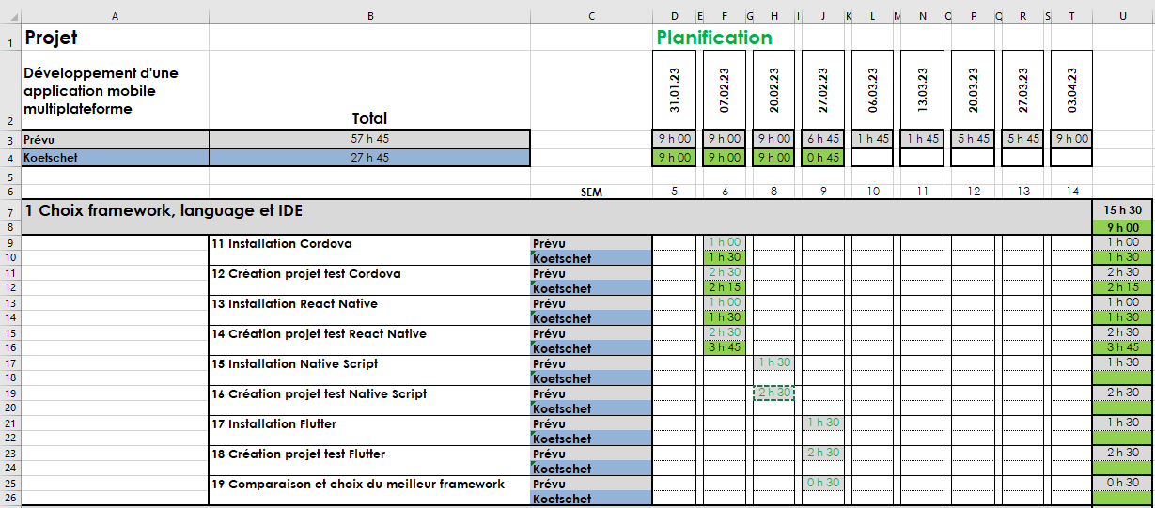

Le cadre bleu représente les use cases de mon projet. Le cadre rouge montre les tâches à réaliser. Les cadres jaunes indiquent le temps planifier pour chaque tâche et les valeurs temporelles surlignées en vert représente le temps réel utilisé pour chaque tâche. Le reste du tableau contient des formules afin de représenter de manière plus visuelle les différentes données saisies.

Le document complet sera aussi remis en annexe à cette documentation.

## Structure du dossier

*Cette partie peut présenter la façon dont est organisé le document. En quelques lignes, on décrit le contenu des différents chapitres, ce qui permet d'avoir une vue d'ensemble.*

# Analyse / Conception

## Concept

*Le concept complet avec toutes ses annexes:*

*Par exemple :*

* *Multimédia: carte de site, maquettes papier, story board préliminaire, …*
* *Bases de données: interfaces graphiques, modèle conceptuel.*
* *Programmation: interfaces graphiques, maquettes, analyse fonctionnelle…*
* *…*

## Stratégie de test

*Décrire la stratégie globale de test:*

* *types de des tests et ordre dans lequel ils seront effectués.*
* *les moyens à mettre en œuvre.*
* *couverture des tests (tests exhaustifs ou non, si non, pourquoi ?).*
* *données de test à prévoir (données réelles ?).*
* *les testeurs extérieurs éventuels.*

## Risques techniques

* *risques techniques (complexité, manque de compétences, …).*

*Décrire aussi quelles solutions ont été appliquées pour réduire les risques (priorités, formation, actions, …).*

## Planification

*Révision de la planification initiale du projet :*

* *planning indiquant les dates de début et de fin du projet ainsi que le découpage connu des diverses phases.*
* *partage des tâches en cas de travail à plusieurs.*

*Il s’agit en principe de la planification* ***définitive du projet****. Elle peut être ensuite affinée (découpage des tâches). Si les délais doivent être ensuite modifiés, le responsable de projet doit être avisé, et les raisons doivent être expliquées dans l’historique.*

## Dossier de conception

*Fournir tous les document de conception:*

* *le choix du matériel HW*
* *le choix des systèmes d'exploitation pour la réalisation et l'utilisation*
* *le choix des outils logiciels pour la réalisation et l'utilisation*
* *site web: réaliser les maquettes avec un logiciel, décrire toutes les animations sur papier, définir les mots-clés, choisir une formule d'hébergement, définir la méthode de mise à jour, …*
* *bases de données: décrire le modèle relationnel, le contenu détaillé des tables (caractéristiques de chaque champs) et les requêtes.*
* *programmation et scripts: organigramme, architecture du programme, découpage modulaire, entrées-sorties des modules, pseudo-code / structogramme…*

***Le dossier de conception devrait permettre de sous-traiter la réalisation du projet !***

# Réalisation

## Dossier de réalisation

*Décrire la réalisation "physique" de votre projet*

* *les répertoires où le logiciel est installé*
* *la liste de tous les fichiers et une rapide description de leur contenu (des noms qui parlent !)*
* *les versions des systèmes d'exploitation et des outils logiciels*
* *la description exacte du matériel*
* *le numéro de version de votre produit !*
* *programmation et scripts: librairies externes, dictionnaire des données, reconstruction du logiciel - cible à partir des sources.*

*NOTE : Evitez d’inclure les listings des sources, à moins que vous ne désiriez en expliquer une partie vous paraissant importante. Dans ce cas n’incluez que cette partie…*

## Description des tests effectués

*Pour chaque partie testée de votre projet, il faut décrire:*

* *les conditions exactes de chaque test*
* *les preuves de test (papier ou fichier)*
* *tests sans preuve: fournir au moins une description*

## Erreurs restantes

*S'il reste encore des erreurs:*

* *Description détaillée*
* *Conséquences sur l'utilisation du produit*
* *Actions envisagées ou possibles*

## Liste des documents fournis

*Lister les documents fournis au client avec votre produit, en indiquant les numéros de versions*

* *le rapport de projet*
* *le manuel d'Installation (en annexe)*
* *le manuel d'Utilisation avec des exemples graphiques (en annexe)*
* *autres…*

# Conclusions

*Développez en tous cas les points suivants:*

* *Objectifs atteints / non-atteints*
* *Points positifs / négatifs*
* *Difficultés particulières*
* *Suites possibles pour le projet (évolutions & améliorations)*

# Annexes

## Résumé du rapport du TPI / version succincte de la documentation

## Sources – Bibliographie

*Liste des livres utilisés (Titre, auteur, date), des sites Internet (URL) consultés, des articles (Revue, date, titre, auteur)… Et de toutes les aides externes (noms)*

## Journal de travail

|  |  |  |  |
| --- | --- | --- | --- |
| **Date** | **Durée** | **Activité** | **Remarques** |
| 31.01.2023 |  |  |  |
|  |  |  |  |

## 

## Manuel d'Installation

## Manuel d'Utilisation

## Archives du projet

*Media, … dans une fourre en plastique*